Российская Федерация
Республика Хакасия
Алтайский район
Совет депутатов Новороссийского сельсовета

РЕШЕНИЕ
22.06.2020 № 26 с. Новороссийское
О внесении изменений в решение Совета депутатов Новороссийского сельсовета от 06.06.2019 № 18 «Об утверждении схемы размещения мест (площадок) накопления твердых коммунальных отходов на территории Новороссийского сельсовета»
В соответствии с Федеральными законами от 06.10.2003 № 131-ФЗ «Об общих принципах организации местного самоуправления в Российской Федерации», от 10.01.2002 № 7-ФЗ «Об охране окружающей среды», от 24.06.1998 № 89-ФЗ «Об отходах производства и потребления», Постановлением Правительства Российской Федерации от 31.08.2018 № 1039 «Об утверждении Правил обустройства мест (площадок) накопления твердых коммунальных отходов и ведения их реестра», Совет депутатов Новороссийского сельсовета
РЕШИЛ:
- Внести в решение Совета депутатов Новороссийского сельсовета от 06.06.2019 № 18 «Об утверждении схемы размещения мест (площадок) накопления твердых коммунальных отходов на территории Новороссийского сельсовета» следующие изменения:
приложения 1, 2, 3, 4, 5 к решению Совета депутатов Новороссийского сельсовета от 06.06.2019 № 18 «Об утверждении схемы размещения мест (площадок) накопления твердых коммунальных отходов на территории Новороссийского сельсовета» изложить в новой редакции (приложения 1, 2, 3, 4, 5.
- Настоящее решение подлежит опубликованию (обнародованию) на официальном сайте администрации Новороссийского сельсовета в сети Интернет и вступает в силу после его официального опубликования (обнародования).

Глава Новороссийского сельсовета О.В. Абаринова

Приложение1
к решению Совета депутатов
Новороссийского сельсовета
от 22.06.2020 № 26

СХЕМА РАЗМЕЩЕНИЯ МЕСТ (ПЛОЩАДОК) НАКОПЛЕНИЯ ТВЕРДЫХ КОММУНАЛЬНЫХ ОТХОДОВ В С. НОВОРОССИЙСКОЕ

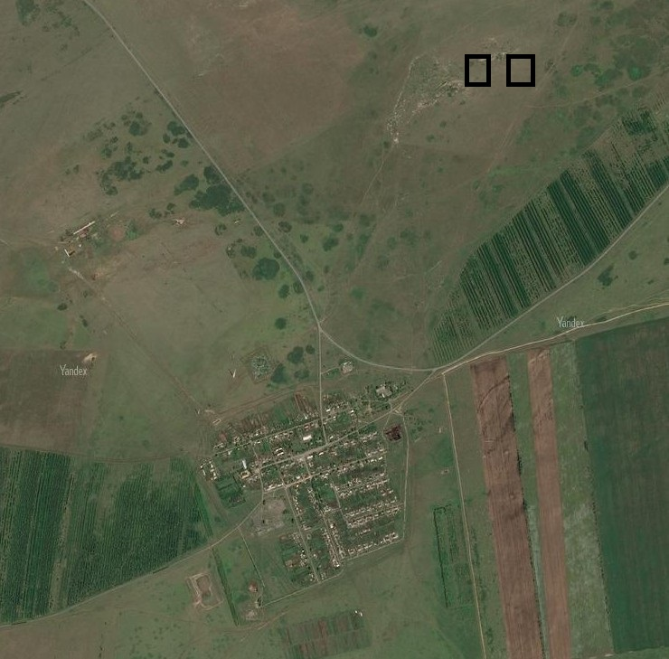

Приложение 2
к решению Совета депутатов
Новороссийского сельсовета
от 22.06.2020 № 26

СХЕМА РАЗМЕЩЕНИЯ МЕСТ (ПЛОЩАДОК) НАКОПЛЕНИЯ ТВЕРДЫХ КОММУНАЛЬНЫХ ОТХОДОВ В Д. БЕРЕЗОВКА

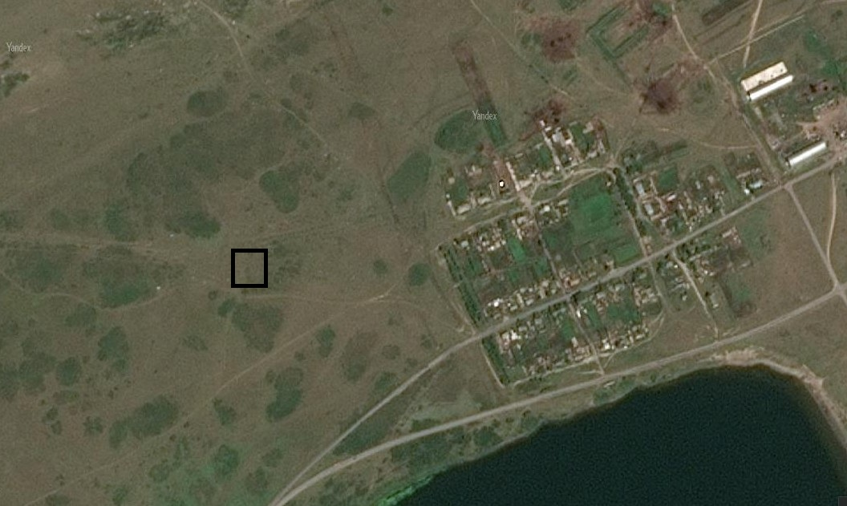

Приложение 3
к решению Совета депутатов
Новороссийского сельсовета
от 23.06.2020 № 26

СХЕМА РАЗМЕЩЕНИЯ МЕСТ (ПЛОЩАДОК) НАКОПЛЕНИЯ ТВЕРДЫХ КОММУНАЛЬНЫХ ОТХОДОВ В Д. ГЕРАСИМОВО

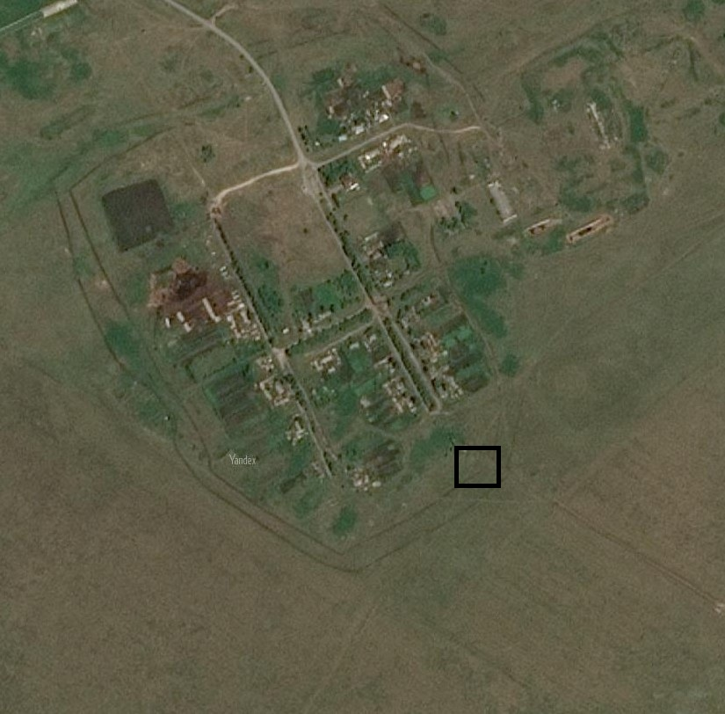

Приложение 4
к решению Совета депутатов
Новороссийского сельсовета
от 23.06.2020 № 26

СХЕМА РАЗМЕЩЕНИЯ МЕСТ (ПЛОЩАДОК) НАКОПЛЕНИЯ ТВЕРДЫХ КОММУНАЛЬНЫХ ОТХОДОВ В Д. ЛЕТНИК

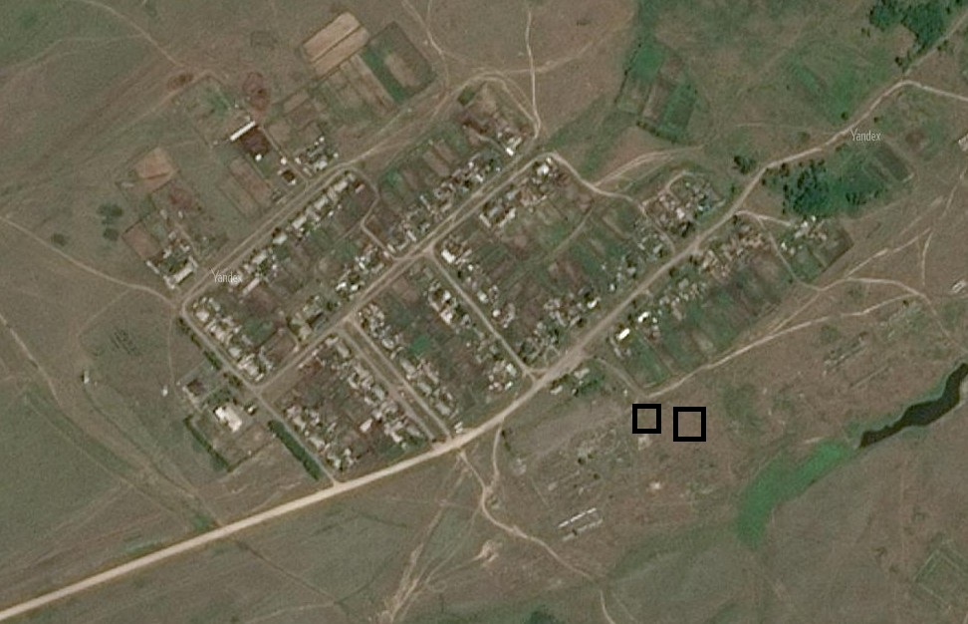

Приложение 5
к решению Совета депутатов
Новороссийского сельсовета
от 23.06.2020 № 26

СХЕМА РАЗМЕЩЕНИЯ МЕСТ (ПЛОЩАДОК) НАКОПЛЕНИЯ ТВЕРДЫХ КОММУНАЛЬНЫХ ОТХОДОВ В Д. ЛУКЬЯНОВКА

